fsgt SARTHE - 2023 - CSCM
Au SEIN des COMMUNES SARTHOISES

Lieux et heures de rendez-vous
1ère partie 2023 :

DIMANCHE 29 JANVIER : ROUILLON
8 ou 14 KM 14H - parking de l’Hôtel de Ville
Départ de la place du ROYAL au MANS à 13H30

DIMANCHE 12 FEVRIER : LAIGNÉ et SAINT GERVAIS en BELIN
8 ou 13 KM 14H - Place de la CHANTERIE à LAIGNÉ (près de l’église)
Départ de la place du ROYAL au MANS à 13H30

DIMANCHE 26 FEVRIER : ÉTIVAL lès LE MANS
8 ou 13 KM 14H - Parking de l’Ecole
Départ de la place du ROYAL au MANS à 13H30

DIMANCHE 12 MARS : COULANS / GÉE
8 ou 13 KM 14H - Parking de la rue du TRAMWAY (à l’entrée du bourg)
Départ de la place du ROYAL au MANS à 13H20

DIMANCHE 26 MARS : SAINT MICHEL de CHAVAIGNES
9 ou 14 KM 14H - Place de l’EUROPE (après l’église)
Départ de la place du ROYAL au MANS à 13H20

DIMANCHE 16 AVRIL : LA BRUÈRE / LOIR
10 ou 16 KM 14H - Place Auguste HERIN (près de la salle des Fêtes)
Départ de la place du ROYAL au MANS à 13H00

DIMANCHE 7 MAI : COURCEMONT
11 ou 15 KM 14H - Place Jules TERRIER (près de la salle communale)
Départ de la place du ROYAL au MANS à 13H00

27, 28 et 29 MAI : Week-end à TÉLOCHÉ (couchages sur place)
Sous forme de rallye et jeux divers
42 route de la CROIX au METZ - lieu-dit : "la GRILLÉE"

DIMANCHE 11 JUIN : CLERMONT - CRÉANS
8 - 11 ou 16 KM 14H - Place d’ESTOURNELLES de CONSTANT (près de l’église)
Départ de la place du ROYAL au MANS à 13H10

DIMANCHE 25 JUIN : LA CHARTRE sur le LOIR
9 + 9 KM 10H - Parking du PLAN d’EAU de la ROUGERAIE
(après la salle des Fêtes)
Départ de la place du ROYAL au MANS à 9H00

PIQUE NIQUE en commun entre les 2 randonnées (chacun l’apporte)

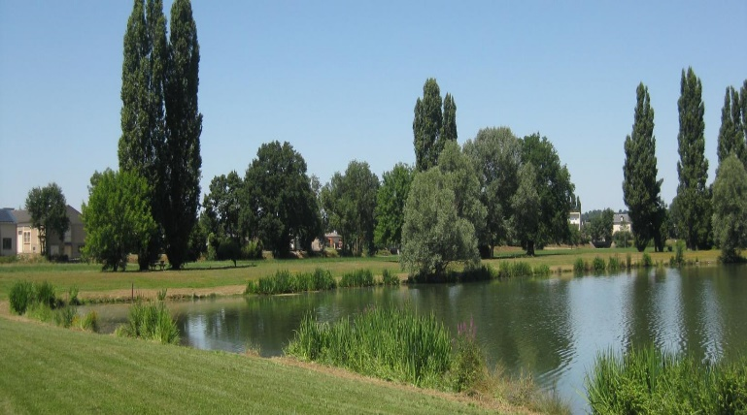

en JUILLET ou AOUT : PROMENADE au BORD de la MER par le TRAIN des
PLAGES entre OLONNE / MER et Les SABLES d’OLONNE (Vendée)

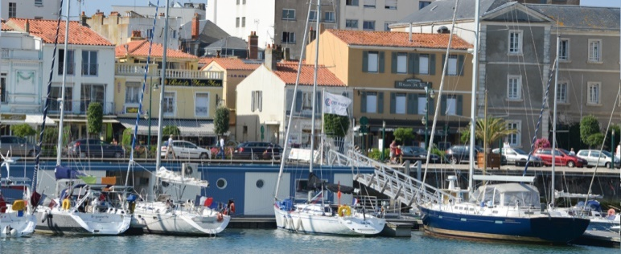

Pour tout renseignement complémentaire, contactez Gégé au 06 86 11 94 46.

